OKINAWA心得
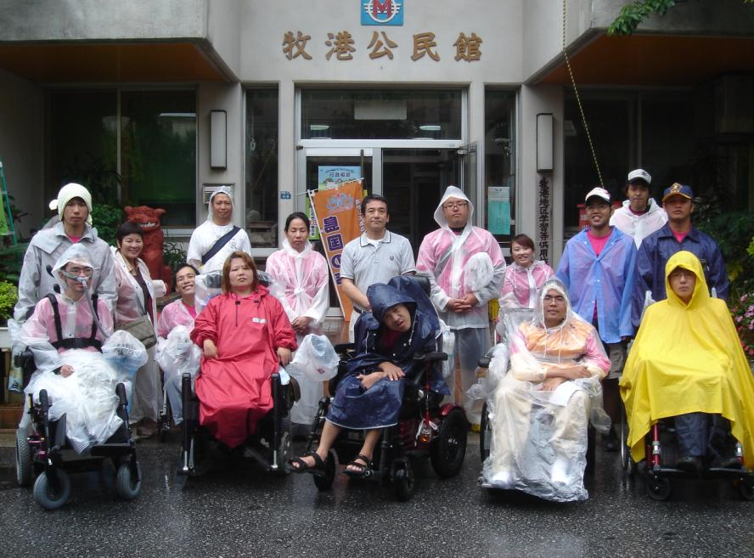
在去之前我就有看過這次活動的目的，那時的唯一的感覺就是太有意義了，可能因為我的個性比較屬於改革型的，所以一看到try是為了提身障法案，我就覺得台灣也要有這樣的活動，一方面可以促進立法，另外一方面更可以引起一般社會大眾對身心障礙者的關心與認知，如此教育和立法便可以相輔相成並行，因為訂定法案只是治標的做法而已，真正治本在教育一般人對於身障者的觀念。
第一天當我們到達okinawa機場時，一下飛機即發現我們的電動輪椅出了些狀況，而他們那邊的地勤人員，卻很有耐心的一次又一次想方法試著幫我們把問題解決掉，才讓我們離開okinawa機場，他們給我的感覺就像對待一般觀光客一樣，沒有什麼差別待遇，同時我心裡在想：如果類似的情況發生在台灣，我們的機場人員會怎麼處理呢？
接著日本協會的人來接我們去第一個落腳處，一進到屋子裡，我看到此次okinawa行最讓我感動的場景，我看到他們圍著一圈在整理連署單，我感動的是：在那一群一之中只有一位身障者，而該位身障者是裡面的leader，他帶領著工作人員在做事情，我們雖然外表或行動上有殘缺，但我們的頭腦和一般的人並沒有兩樣，在這裡得到最好的印證。
隔天早上即跟著日本人去簽署，由於是第一次簽署的關係，他們怕我們台灣不能夠進入狀況，加上語言不通，因此這天的配置是一個日本身障帶著一位台灣身障者，挨家挨戶的說明活動目的並簽署，起先我以為就跟台灣一般的認知一樣，身障者只要在遠處看和被看就好，但他們並非如此，而是你身障者一定要在工作人員的旁邊一起去跟民眾解說，甚到由身障去發聲工作人員只是在旁邊幫忙移動，所有一切一切都是由身障者自己去作主，我想這就是自立生活的一個最基本的核心價值。
第三天開始就一位身障者配一位工作人員或個人助理，變成你不得不直接去接觸日本民眾，以我個人的心情是有點忐忑不安，我想當面對一個陌生的環境陌生人都會有類似的不安，就像日本人在做心得分享時說：「我們也很害直接去面對接觸陌生的日本民眾，因為怕被拒絕。」後來我想也許也是文化上的差異吧！我們台灣人本來就比較直接比較敢，慢慢的日本人也有一些被我們影響到，變得比較敢衝，一天都一個簽一兩百人的簽署。
一直到了第七天還是第八天的晚上，我到了一個會館還是機構，在那借住並剛好那天有一個身障者讀書會，我們一行人便利用此讀書會的時間，跟大家介紹這次法案的內容，我也是因才稍微了解其內容主要是保障身障者在任何方面都能夠受到平等的待遇，例如工作上不能因為你是坐輪椅的，就懷疑你的工作能力等等，這些在我讀人力資源管理課時，老師就有提到美國早在二、三十年前即有這樣的相關法規出來了，當我在讀書會聽他們講解法案時，我心裡頭在想的是：台灣要到什麼時候才能夠走到這一步，而當真正進步到身障者在各個方面都有平等的對待時，便是完完全全可以按照個人意志去做所想要做的事，而不再受限於他人，如此才是自立生活。
最後我希望台灣也能夠辦一樣有目標有訴求性的大型活動，台灣不能再落後了，除了硬體在進步外，軟體也要跟世界接軌，大家加油！！ 文 / 廖俊智

